ПРАЙС-ЛИСТ
Расценки с 1 Мая 2017 года
№ Избушки | Фото | Стоимость аренды
Корпоративная беседка-Избушка | 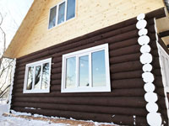 | ПН,ВТ,СР,ЧТ стоимость Аренды 600 руб\час. Не менее 5-ти часов  ПТН,СБ,ВС Праздничные дни стоимость Аренды Корпоративной избушки 7000 рублей день, с 09.00 час до 22.00 час, С 22.00 час до 9.00 чаc/ доплата 700 руб\час.
Избушка № 1 | 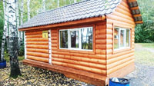 | Стоимость аренды теплой избушки (ПН,ВТ,СР, ЧТ) 200 рублей /час не менее 3-х часов  Стоимость аренды теплой избушки (ПТН,СБ,ВСК Праздничные дни) 3000 рублей /день с 9.00 до 22.00 С 22.00 час до 9.00 часов доплата 300 рублей за каждый час.
Избушка № 2 | 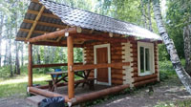 | Стоимость аренды избушки (ПН,ВТ,СР,ЧТ) 170 руб.\час. не менее 3-часов  Стоимость аренды избушки (ПТН,СБ,ВСК Праздничные дни) 2500 рублей /день с 9.00 до 22.00 часов с 22.00 до 9.00 часов доплата 250 рублей за каждый час.
Избушка № 3 | 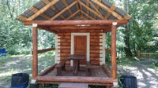 | Стоимость аренды избушки (ПН,ВТ,СР,ЧТ) 170 руб.\час. не менее 3-часов  Стоимость аренды избушки (ПТН,СБ,ВСК Праздничные дни) 2500 рублей /день с 9.00 до 22.00 часов с 22.00 до 9.00 часов доплата 250 рублей за каждый час.
Избушка № 4 | 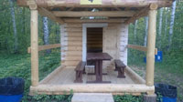 | Стоимость аренды избушки (ПН,ВТ,СР,ЧТ) 170 руб.\час. не менее 3-часов  Стоимость аренды избушки (ПТН,СБ,ВСК Праздничные дни) 2500 рублей /день с 9.00 до 22.00 часов с 22.00 до 9.00 доплата 250 рублей за каждый час.
Избушка № 5 | 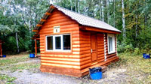 | Стоимость аренды теплой избушки (ПН,ВТ,СР, ЧТ) 200 рублей /час не менее 3-х часов  Стоимость аренды теплой избушки (ПТН,СБ,ВСК Праздничные дни) 3000 рублей /день с 9.00 до 22.00, С 22.00 час до 9.00 часов доплата 300 рублей за каждый час.
Избушка № 6 | 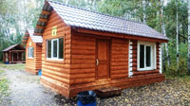 | Стоимость аренды теплой избушки (ПН,ВТ,СР, ЧТ) 200 рублей /час не менее 3-х часов  Стоимость аренды теплой избушки (ПТН,СБ,ВСК Праздничные дни) 3000 рублей /день с 9.00 до 22.00, С 22.00 час до 9.00 часов доплата 300 рублей за каждый час.
Избушка № 7 | 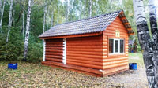 | Стоимость аренды теплой избушки (ПН,ВТ,СР, ЧТ) 200 рублей /час не менее 3-х часов  Стоимость аренды теплой избушки (ПТН,СБ,ВСК Праздничные дни) 3000 рублей /день с 9.00 до 22.00, С 22.00 час до 9.00 часов доплата 300 рублей за каждый час.
Избушка № 8 | 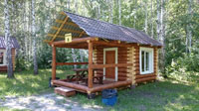 | Стоимость аренды избушки (ПН,ВТ,СР,ЧТ) 170 руб.\час. не менее 3-часов  Стоимость аренды избушки (ПТН,СБ,ВСК Праздничные дни) 2500 рублей /день с 9.00 до 22.00 часов с 22.00 до 9.00 доплата 250 рублей за каждый час.
Избушка № 9 | 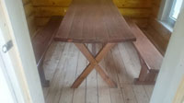 | Стоимость аренды избушки (ПН,ВТ,СР,ЧТ) 170 руб.\час. не менее 3-часов  Стоимость аренды избушки (ПТН,СБ,ВСК Праздничные дни) 2500 рублей /день с 9.00 до 22.00 часов с 22.00 до 9.00 доплата 250 рублей за каждый час.
Избушка № 10 | 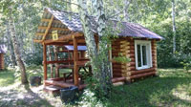 | Стоимость аренды избушки (ПН,ВТ,СР,ЧТ) 170 руб.\час. не менее 3-часов  Стоимость аренды избушки (ПТН,СБ,ВСК Праздничные дни) 2500 рублей /день с 9.00 до 22.00 часов с 22.00 до 9.00 доплата 250 рублей за каждый час.
Избушка № 11 | 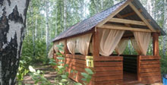 | Стоимость аренды избушки (ПН,ВТ,СР,ЧТ) 200 руб.\час. не менее 3-часов  Стоимость аренды избушки (ПТН,СБ,ВСК Праздничные дни) 2200 рублей /день с 9.00 до 22.00 часов с 22.00 до 9.00 доплата 250 рублей за каждый час.
Избушка № 12 | 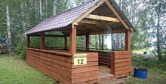 | Стоимость аренды избушки (ПН,ВТ,СР,ЧТ) 200 руб.\час. не менее 3-часов  Стоимость аренды избушки (ПТН,СБ,ВСК Праздничные дни) 2200 рублей /день с 9.00 до 22.00 часов с 22.00 до 9.00 доплата 250 рублей за каждый час.
Избушка №13 | 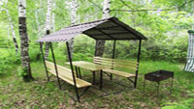 | Стоимость аренды избушки (ПН,ВТ,СР,ЧТ) 150 руб.\час. не менее 3-х часов  Стоимость аренды избушки (ПТН,СБ,ВСК Праздничные дни) 1500 рублей /день с 9.00 до 22.00 часов с 22.00 до 9.00 доплата 150 рублей за каждый час.

Стоимость аренды Стол+2 лавки вместимость 6 человек – 500 рублей \день

Стоимость аренды Стол+2 лавки вместимость 8 человек – 600 рублей \день

Стоимость аренды Шезлонга (лежака) – 100 рублей \день

Стоимость аренды Мангала «Паровоз» с коптильней и грилем- 1000 рублей \ день

Стоимость аренды мангала – 100 руб. день

Стоимость аренды решетки барбекю – 50 руб. день

Стоимость аренды шампуров (5шт.) – 50 руб.

Уголь (5кг) – 300 руб.
Дрова(6шт.) – 100 руб.
Набор для чая (10 чел.) – 200 руб.
Телефон для заказов: (343) 200-64-64
Телефон в сторожке +7 950 54 75 045

